Отчёт по лабораторной работе № 3

Текстурирование конусов в Vulkan

Цель и постановка задачи
Цель работы — наложить растровые изображения на объекты из второй лабораторной и совместить текстурирование с освещением по Блинну — Фонгу. Исходная сцена содержала конус, камеру, источники света и панель управления. В итоговой сцене два экземпляра одной сетки конуса. Для каждого можно выбрать собственный материал во время работы программы.
Базовая часть задания включает загрузку изображения с диска, расчёт текстурных координат, чтение текстуры в шейдере и перенос геометрии в память GPU. Дополнительная часть включает выбор материалов, анимированную выборку на одном объекте и применение карт блика и свечения.
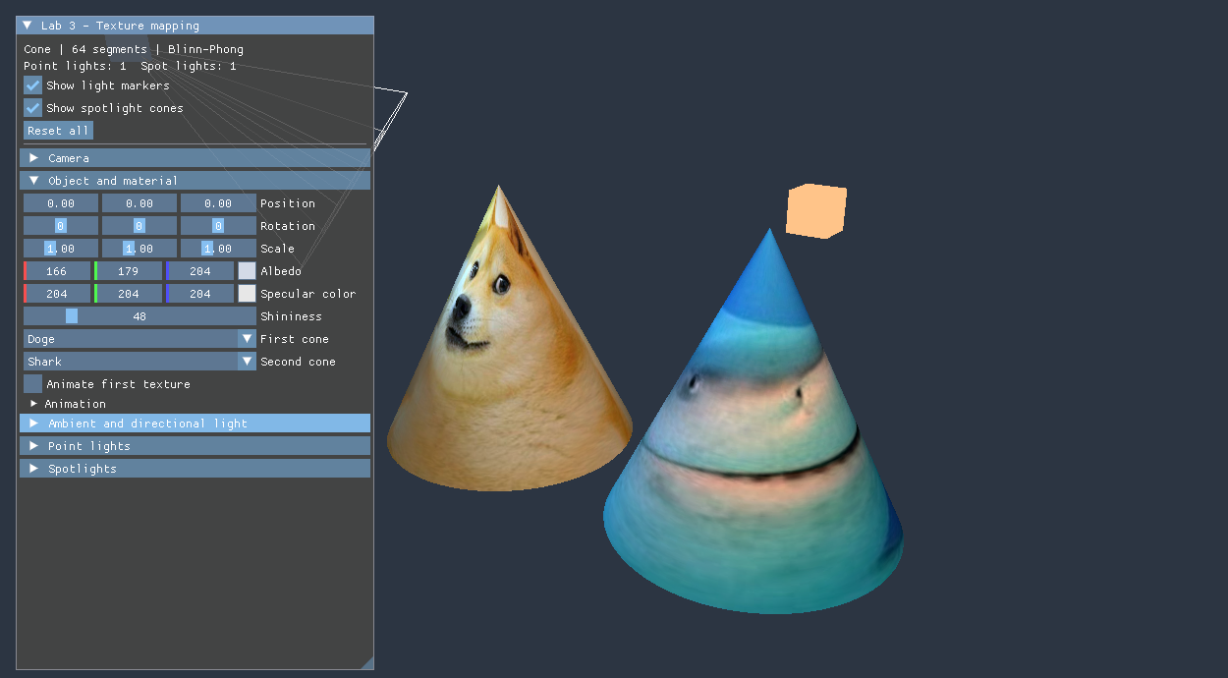
Рисунок 1. Для левого конуса выбран Doge, для правого — Shark. Анимация текстуры выключена, поэтому на каждой поверхности видна одна копия изображения.
Приложение написано на C++20. Vulkan отвечает за отрисовку, GLFW — за окно, Dear ImGui — за панель управления. PNG декодирует stb_image, памятью ресурсов управляет Vulkan Memory Allocator. Шейдеры написаны на GLSL и при сборке компилируются в SPIR-V.

Геометрия и загрузка текстур

Развёртка поверхности
Конус радиусом 1 и высотой 2 разбит на 64 сектора. Каждый сектор образуют два треугольника: один на боку и один на основании. Всего получается 128 треугольников и 384 индекса. Для основания и боковой поверхности создаются отдельные вершины: в одной точке обода им нужны разные нормали и разные UV-координаты.
На боку координата U идёт по окружности, V — от 0 в вершине до 1 на ободе. На стыке последнего и первого секторов используются разные значения U, чтобы треугольник не захватывал всё изображение поперёк шва. На основании координаты X и Z переводятся из диапазона от −1 до 1 в диапазон от 0 до 1.
Бок конуса сужается к вершине. Чтобы рисунок не распадался на полосы по границам секторов, вершинный шейдер передаёт U, умноженную на относительную ширину сечения. Фрагментный шейдер делит результат интерполяции на эту ширину с защитой от деления на ноль. Направление U и его смещение выбраны так, чтобы центральная часть картинки была обращена к начальной камере.

Передача данных в память GPU
При запуске программа читает PNG из папки textures рядом с исполняемым файлом. stb_image декодирует его в четыре канала RGBA. Процессор записывает пиксели во временный staging-буфер. После записи приложение вызывает vmaFlushAllocation, чтобы изменения были доступны устройству.
Для текстуры создаётся двумерное изображение в памяти устройства. Сначала барьер переводит его из UNDEFINED в TRANSFER_DST_OPTIMAL. Команда vkCmdCopyBufferToImage копирует пиксели, затем второй барьер переводит изображение в SHADER_READ_ONLY_OPTIMAL. После завершения копирования временный буфер освобождается. Шейдер обращается к изображению через VkImageView и общий сэмплер с линейной фильтрацией.
Вершинный и индексный буферы конуса также находятся в памяти устройства. Данные копируются из staging-буфера командой vkCmdCopyBuffer. Барьер между копированием и чтением вершин или индексов гарантирует, что отрисовка использует загруженную геометрию.

Модели и расчёт цвета

Один динамический буфер для двух конусов
Набор дескрипторов сцены содержит параметры камеры и освещения, а также буферы точечных источников и прожекторов. Для каждого материала создан отдельный набор: привязка 0 указывает на общий динамический uniform-буфер моделей, привязки 1–3 — на карты альбедо, блика и свечения.
Структура ModelUniform занимает 160 байт. В неё входят матрица модели, матрица нормалей, множитель альбедо и параметры блика. Шаг между записями равен размеру структуры, округлённому вверх до кратного minUniformBufferOffsetAlignment конкретного GPU. Для первого конуса смещение равно 0, для второго — одному шагу. Перед каждым vkCmdDrawIndexed приложение передаёт выбранный набор и соответствующее смещение в vkCmdBindDescriptorSets.

Альбедо, блик и свечение
Программа предлагает четыре материала: Mona Lisa, Spiral, Shark и Doge. Цвет поверхности берётся из альбедо и умножается на цвет, заданный в интерфейсе. Для Spiral дополнительно загружаются карты specular и emissive. Для остальных материалов эти входы получают общую чёрную текстуру размером 1×1. Цветовые карты читаются как sRGB, карта блика — как линейные данные.
Фоновая составляющая окрашивается альбедо. Для каждого источника шейдер вычисляет диффузную составляющую по углу между нормалью и направлением на свет. Для блика используется полувектор между направлением на свет и направлением на наблюдателя. Значение specular-карты умножает силу блика в данной точке. Emissive-карта прибавляется к итоговой сумме после расчёта освещения, поэтому её светлые участки видны и в темноте.

Анимированная выборка
Только первый конус может использовать дополнительный эффект. В push-константах фрагментный шейдер получает флаг включения и время t. Первая выборка использует обычные UV. Вторая использует координаты 2 × UV + 0,12 × (sin t, cos t). Результат содержит 55 % первой выборки и 45 % второй. Затем яркость трёх цветовых каналов изменяется косинусом с разными фазами. Второй конус служит контрольным при выборе того же материала.

Демонстрация и результаты проверки
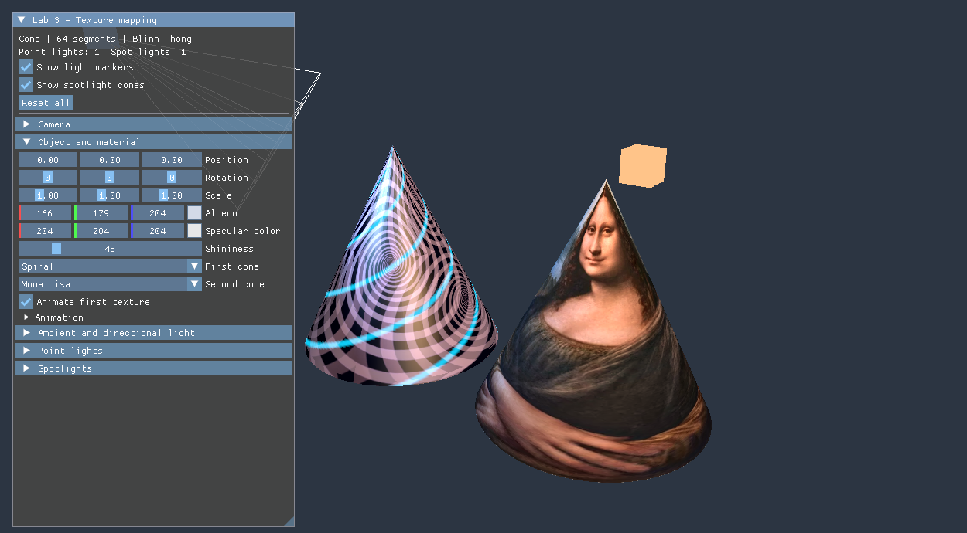
Рисунок 2. Начальное состояние сцены. На первом конусе выбран Spiral и включена анимированная выборка. На втором показан материал Mona Lisa.

Порядок запуска и демонстрации
1. В папке lab3 запустить build.cmd --offline, затем run.cmd. Сборка использует инструменты и зависимости из соседней папки lab1.
2. В разделе Object and material выбрать изображения в списках First cone и Second cone. Для сравнения выбрать одинаковый материал и переключить Animate first texture. Изменение применяется при отрисовке следующего кадра.
3. Для демонстрации свечения выбрать Spiral, выставить в ноль интенсивности фонового, направленного, точечных и прожекторных источников и скрыть их маркеры. Светящиеся участки задаются emissive-картой. Чтобы отдельно увидеть блик, вернуть направленный свет и изменить его направление.

Проверки и вывод
Проект собран штатным сценарием. На итоговой сборке выполнено переключение на Doge и Shark во время работы программы, результат показан на рисунке 1. При ревью также проверены изменение размера окна, сворачивание и восстановление. Проверка синхронизации Vulkan завершилась без диагностических сообщений. При отсутствии обеих дополнительных карт приложение запустилось с чёрной подстановкой. При повреждении обязательного PNG оно завершилось с ошибкой и указало имя файла.
Итог работы — два независимо текстурируемых конуса с общей геометрией и буфером моделей. Изображения загружаются при запуске, а выбор материала, изменение освещения и анимация выполняются в реальном времени.
Материалы курса: задание «Lab #3 Texture mapping», лекции «Textures and Sampling» и «Dynamic UBOs and Push constants».

